DIRECCIÓN: PLANIFICACIÓN Y DESARROLLO
Departamento: Desarrollo Institucional
INFORME DE EVALUACIÓN PLAN OPERATIVO ANUAL 2023
(TRIMESTRE ABRIL-JUNIO)

El Plan Operativo Anual (POA) de la AUTORIDAD PORTUARIA DOMINICANA, constituye una herramienta de Planificación Institucional a corto plazo de ejecución (vigencia de 1 año).
Nuestras ejecuciones diarias, son el producto de la planificación que se realiza, posterior a un análisis oportuno mediante la guía CAF, las necesidades que este análisis interno arroja, se convierten en proyectos, actividades y acciones, que son por necesarias para que la organización logre alcanzar los objetivos planteados en el PLAN ESTRATÉGICO INSTITUCIONAL (PEI 2021-2024).
En este informe mostraremos además la metodología utilizada en el proceso de evaluación y los niveles de alcance de las Direcciones y sus áreas sustantivas.
Luego de realizar el análisis de las ejecuciones, el alcance de las actividades y el producto final entregado, haremos las consideraciones generales y/o recomendaciones necesarias, buscando siempre la mejora continua en el ejercicio de la Planificación Estratégica Institucional.
Estamos comprometidos con alcanzar altos estándares de calidad en los servicios que ofrecemos desde la Autoridad Portuaria Dominicana, y sabemos que una línea directa para alcanzarlo es a través del fortalecimiento de la gestión humana y de la estandarización de procesos y la medición del cumplimiento de los mismos para ir día a día aplicando planes de mejora que nos permitan alcanzar la calidad total.
Estamos seguros de que la Planificación efectiva, el seguimiento oportuno y la medición en la ejecucion, constituyen el punto fuerte para la obtención de tangibles resultados.

METODOLOGÍA:

La evaluación técnica llevada a cabo por esta Dirección de Planificación y Desarrollo, bajo el Departamento de Desarrollo Institucional, ha sido verificada tomando los siguientes parámetros de medición.
• Verificación de las actividades de cada proyecto según calendarización=
Actividad 𝑝𝑟𝑜𝑔𝑟𝑎𝑚𝑎𝑑𝑎 - actividad ejecutada × 100
Porcentaje de actividades NO ejecutadas = 100 % − % 𝑚𝑒𝑡𝑎𝑠 𝑒𝑗𝑒𝑐𝑢𝑡𝑎𝑑𝑎𝑠 programadas
De igual modo hemos asignado el mismo porcentaje que en la matriz de evaluación según el logro del mismo.

-Logrado 100 %
-En proceso de culminación 90 a 99 %
- En proceso de ejecución, fase III 80-89 %
- En proceso de Ejecución, fase II 60-79%
- Iniciado 35-59%
- Sin iniciar 0%

Para llevar a cabo la evaluación y conocer el nivel de cumplimiento de las actividades del POA 2023, en este primer trimestre, entregamos a cada responsable de área (por dirección) una Matriz de evaluación, de fácil manejo y comprensión, siempre acompañada de una inducción, a cargo del personal del área de Desarrollo Institucional bajo la Dirección de Planificación y Desarrollo.

Este instrumento de Evaluación consta de:

Área Evaluada y Nombre del Proyecto:
- Ejes y objetivos estratégicos –Vinculación.
- Actividades.
- Cumplimiento y/o nivel de avance.
- Resultado y/o producto.
- Medio de verificación (anexar evidencias).

PROYECTOS PLANIFICADOS EN EL POA 2023: 98
*Proyectos Incorporados en el 2do Trimestre*: 07
*Proyectos para evaluar: 105

Vinculación de los Proyectos por Eje Estratégico

PLANIFICACIÓN Y EJECUCIÓN DE ACTIVIDADES POA 2023/Segundo trimestre:

Actividades planificadas trimestre Abril-Junio
207

192
Actividades realizadas según planificación

5
Actividades iniciadas/no completadas

10
Actividades no realizadas

61.01%
Alcance final de ejecución de proyectos al trimestre:

92.75%
Alcance final de actividades realizadas al trimestre:

EVIDENCIAS:
Las actividades fueron evaluadas con la plantilla de evaluación del POA Institucional, validando las evidencias presentadas por cada dirección. Los archivos o registros que soportan dichas evidencias reposan en la Dirección de Planificación y Desarrollo.

CONSIDERACIONES TÉCNICAS

El monitoreo se define como un proceso continuo e interno de recopilación del comportamiento con sus evidencias, de las ejecutorias de los proyectos planteados, de esta manera se obtienen los insumos para ofrecer tanto al Director Ejecutivo como a los organismos y actores estatales, las informaciones pertinentes sobre los logros y progreso hacia las metas, asignación de recursos y de igual modo dar las alertas oportunas, en las desviaciones de las ejecutorias, como de nuevas oportunidades de mejoras durante el proceso de ejecución de un plan.
Este Sistema de Monitoreo y Evaluación contempla la medición de los avances alcanzados en un período de tiempo definido, en este caso los meses de Abril-Junio 2023. Nuestro principal objetivo al realizar esta medición será analizar el impacto que surgen de las actividades planteadas y ejecutadas, efectividad del tiempo, y repercusión en la mejora de los servicios que ofrecemos como Institución Descentralizada del Estado, de igual modo hemos dado oportuno seguimiento a los proyectos cuyas actividades presentaron atrasos o ningún tipo de avance en su ejecucion, asi como la validación de los proyectos que fueron incorporados en este trimestre, verificando la incidencia en el presupuesto aprobado, la disponibilidad para su ejecución, asi como el impacto del gasto, para su incorporación o postergación, según aplique.

La planificación a largo plazo no es pensar en decisiones futuras, sino en el futuro de las decisiones presentes. –(Peter Drucker)

Rosaura Belliard Pozo
Enc. Desarrollo Institucional
Dirección de Planificación y Desarrollo

DIRECCIÓN DE PLANIFICACIÓN Y DESARROLLO

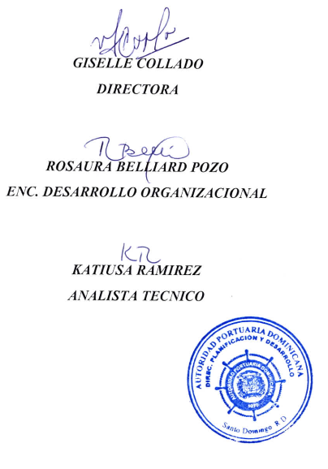

JUNIO 2023

